C-Grenzlücken

Erhebungsformular V 1.0 (1.5.26, AFr)

Erhebung | 14.04.06.430.13 UNF Buchbrunnen Schaffhausene.docx
Datum der Erhebung | 02.07.2026
Zuständige Stelle | Veterinäramt Schaffhausen
Bauwerk/Lücke | Unterführung Buchbrunnenbrücke
Kanton | Schaffhausen
Beschreibung | Buchbrunnenbrücke, Schaffhausen 2939-x
Koordinaten (LV 95) | 2690339.15 / 1286345.67
ASTRA IO-Nr. | 14.04.06.430.08
Schliessung notwendig?  (EINE Antwort) | ☒ Ja  ☐ Nein  ☐ unüberwindbares Bauwerk (Beschreibung, siehe Bemerkung)  ☐ See breiter als 5 km  ☐ anderes unüberwindbares natürliches Hindernis (Beschreibung, siehe Bemerkung)  ☐ Strasse mit > 10’000 Autos pro Tag
Bauliche Schliessung möglich?  (EINE Antwort) | ☐ Ja  ☒ Nein  ☐ Bahnunterführung  ☐ Bach oder Fluss  ☒ grössere Strasse < 10’000 Autos pro Tag  ☐ Teilweise (Beschreibung, siehe Skizze und Bemerkungen)
Skizzen und Fotos  Zum Beispiel:  - Fotos oder Printscreens aus Google Maps oder Orthofotos zur aktuellen Situation  - vermasste Skizze des Bauwerks  - Skizze Schliessungs-vorschlag  Achtung: Ablage der Skizzen und Fotos auf kantonalem Server. Hier wird nur der Pfad zur Ablage erfasst. | Link zu kantonalem Server, wo die Bilder abgelegt sind:  \\abtdata.ktst.shnet.ch\HOMEIKL\50_Veterinaeramt\Tiergesundheit\Krankheiten\Schweine\ASP KSP\C-Räume ASP\C-Räume SH\Objekte H4\14.04.06.430.13 UNF Buchbrunnen Schaffhausen  https://s.geo.admin.ch/ib3tsxdcnj3w  Keine Schliessung der Unterführung.  Der Wildwechsel wird Unterbunden: Zauns von Weide Zehnder bis zum Tierheim  \\abtdata.ktst.shnet.ch\HOMEIKL\50_Veterinaeramt\Tiergesundheit\Krankheiten\Schweine\ASP KSP\C-Räume ASP\C-Räume SH\Objekte H4\14.04.06.430.13 UNF Buchbrunnen Schaffhausen\map.geo.admin.ch_PDF_2026-09-01T09_58_51.pdf  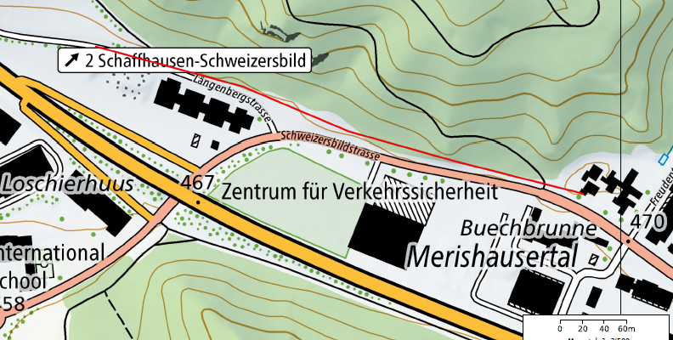
Alternative, wenn Schliessung nicht möglich  (Mehrfachauswahl mögl.) | ☐ «Kanalzäunung»: beidseitig, Bauzaun oder Knotengitter, Verblendung mit weissen Blachen H120 cm, bei Strasse/Bahn L mind. 50m, bei Gewässer L mind. 100m  ☐ Überwachung mit Wildkamera (Achtung: Datenschutzbestimmungen)  ☐ Wildvergrämer mit Duftstoffen (Achtung: Aufwand Unterhalt)  ☒ Wildzaun in der Nähe
Materialbedarf  (Mehrfachauswahl und Anzahl bzw. Meter als obligatorisches Feld)
  ☐ | A1 | Mobilzaun, H120 B350 | Anzahl
  ☐ | A2 | Mobilzaun, H200 B350 | Anzahl
  ☐ | A3 | Torelement in Mobilzaun, H120 B350 | Anzahl
  ☐ | A4 | Tor für Fussgänger in Mobilzaun | Anzahl
  ☐ | B1 | Knotengitterzaun mit Holzpfosten, H140 | Meter
  ☐ | B2 | Knotengitterzaun mit Metallpfosten, H140 | Meter
  ☐ | B3 | Tor für Strasse in Knotengitterzaun | Anzahl
  ☐ | B4 | Tor für Weg in Knotengitterzaun | Anzahl
  ☐ | B5 | Sonderanfertigung Tor für Strasse/Weg (Skizze) | Anzahl
  ☒ | C1 | Elektrozaun 90 cm, 4 Litzen | Meter | 500 m
  ☐ | C2 | Tor für Strasse in Elektrozaun mit 4 Litzen | Meter
  ☐ | C3 | Tor für Weg in Elektrozaun | Anzahl
  ☐ | D1 | Mobiler Weiderost, L300 B300 | Anzahl
  ☐ | D2 | Cattle Grid Typ Coschen, L640 B380 | Anzahl
  ☐ | D3 | STRAILgrid (Hindernis Betreten von Gleisen) | Anzahl
  ☐ | E1 | Doppelstabmatte, L200 H103 | Anzahl
  ☐ | E2 | Sonderanfertigung Gitter (Siehe Skizze) | Anzahl
  ☐ | F1 | Weisse Blache für «Kanalzäunung» H120 | Meter
  ☐ | F2 | Wildkamera | Anzahl
  ☐ | F3 | Wildvergrämer mit Duftstoffen | Anzahl
  ☐ | G1 | Betonklotz (Durchfahrhindernis) | Anzahl
  ☐ | G2 | Signalisationstafel (zB. Fahrverbot, Umleitung) | Anzahl
  ☐ | G3 | Informationstafel | Anzahl
  ☐ | G4 | Röhre für Kleinlebewesen | Anzahl
Bemerkungen / Hinweise
Schlussbeurteilung  (FAKULTATIV)  Priorisierungsmatrix für Schliessung  (EINE Auswahl) |  | *EW=Wahrscheinlichkeit, dass aus heutiger Sicht hier Wildschweine einen Durchgang suchen.  +AS=Aufwand für die bauliche Schliessung der Lücke: 1=sehr tief, 5= sehr hoch  Der Aufwand hängt von der Grösse der Lücke und dem Aufwand für die Zäunung, zB. Bodenbeschaffenheit, Erreichbarkeit, Materialbedarf, Akzeptanz der eingeschränkten Nutzer
  EW* \ AS+ | sehr hoch | hoch | mittel | tief | sehr tief
  täglich
  wöchentlich
  monatlich
  saisonal
  sehr unwahr-scheinlich
  ☐ | Prio 1
  ☒ | Prio 2
  ☐ | Prio 3

